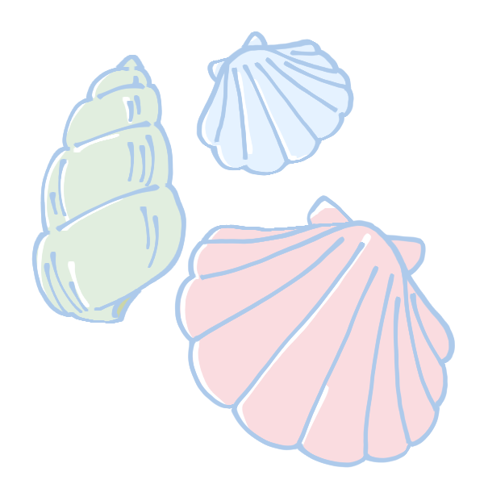
察
観
会
き
生
物
み
う
の
in 室戸岬海岸

海あそび
７月１９日（日）
１０：００～１５：００〔荒天時中止〕
※９：４５までに室戸岬漁港「とろむ」前に集合してください
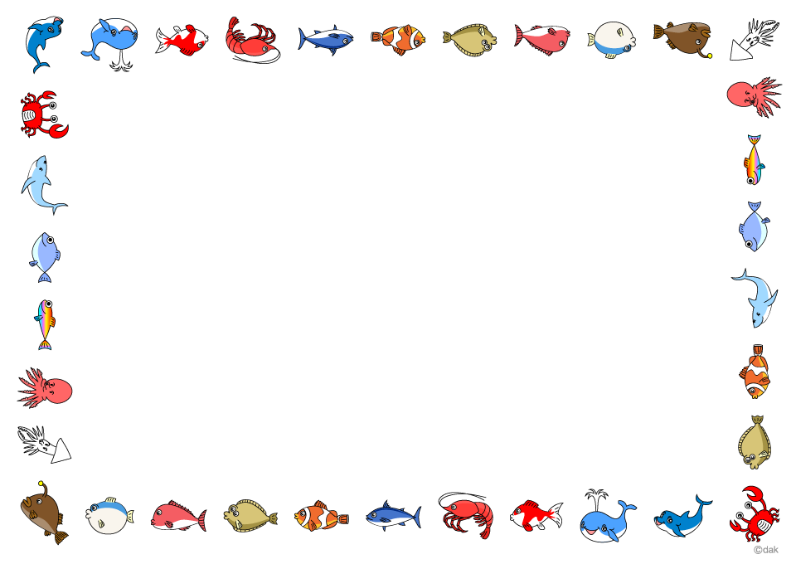

対 象 ➡ 小学生以上（幼児は引率者同伴の場合可） 親子参加大歓迎！
２０名 ※定員になり次第締め切ります
その他 ➡ 服装は、海辺の活動ができる服装で来てください
水着、マリンシューズ等（ビーチサンダル等の足の出るものはキケンです）
水筒、タオル等も持参してください
※詳細については、後日参加者に連絡します
参加料 ➡ 高校生以上 １２００円 / 小・中学生以下 ８００円 （昼食代含む）

申し込み方法 ➡ 下記の住所またはメールアドレスにハガキまたはメールにて、
件名を「観察会申し込み」とご記入の上、『参加者氏名・保護
者氏名・住所・年齢・連絡先（電話番号・メールアドレス）」を
記入して、申し込んでください
締め切り：７月１５日（水）必着

プログラム

９：４５～１０：００ 受付・オリエンテーション
１０：００～１１：４５ 移動・観察会
１１：４５～１２：３０ 海鮮BBQ
１２：３０～１３：００ 観察スケッチ
１３：００～１４：３０ 磯あそび
１４：３０～ まとめ
NPO法人 夢創房室戸迎鯨の杜 （室戸アクティビティセンター）
〒７８１－７１０３ 室戸市浮津８２３－２ e-mail geigeinomori@gmail.com
https://www.npo-mac.com ｔel 090-8694-9104

